

《软件工程》项目报告

题目：

课程名称： 软件工程
专业班级：
组 名：
同组成员： 学号：
姓名：
学号：
姓名：
学号：
姓名：
学号：
姓名：
指导教师：
报告日期：

计算机科学与技术学院

任 务 书（黑体小2号加粗居中）
一 总体要求（黑体4号加粗,字母、阿拉伯数字为Time New Roman4号加粗）
1. 综合运用软件工程的思想，协同完成一个软件项目的开发，掌软件工程相关的技术和方法；
2. 组成小组进行选题，通过调研完成项目的需求分析，并详细说明小组成员的分工、项目的时间管理等方面。
3. 根据需求分析进行总体设计、详细设计、编码与测试等。
二 基本内容（黑体4号加粗,字母、阿拉伯数字为Time New Roman4号加粗）
根据给出的题目任选一题，自行组队，设计与开发中软件过程必须包括：
1. 问题概述、需求分析：正确使用相关工具和方法说明所开发软件的问题定义和需求分析，比如NABCD模型，Microsoft Visio，StarUML等工具 (20%)；
2. 原型系统设计、概要设计、详细设计：主要说明所开发软件的架构、数据结构及主要算法设计，比如墨刀等工具（35%）；
3. 编码与测试：编码规范，运用码云等平台进行版本管理，设计测试计划和测试用例（30%）；
4．功能创新：与众不同、特别吸引用户的创新（10%）；
5. 用户反馈：包括用户的使用记录，照片，视频等（5%）。

目 录（黑体小2号加粗居中）
任务书 I
1问题定义 1
1.1项目背景及意义 1
1.2项目基本目标 3
1.3可行性分析 7
1.4人员管理和项目进度管理 9
……
2需求分析 20
2.1 需求分析概述 20
2.2 UML相关需求分析图 23
2.3原型系统设计 25
2.3.1 ×××××× 30
……
3 概要设计和详细设计 40
3.1 系统结构 40
3.1.1功能说明 42
3.1.2接口设计 43
3.2类图等 43
3.3关键数据结构设计 45
3.4关键算法设计 47
3.5数据管理说明 47
3.5.1 ×××××× 45
……
4 实现与测试 50
4.1 实现环境和代码管理 50
4.2 关键函数说明 52
4.3 测试计划和测试用例 53
4.4结果分析 57
4.4.1 ×××××× 57
5总结 65
5.1 用户反馈 65
5.2 总结 68
6 体会 69

附录 ×××××× 70
（章为宋体小4号加粗，其余宋体小4号，字母、阿拉伯数字为Time New Roman小4号）

1 问题定义（黑体小2加粗居中）
1.1项目背景与意义（黑体4号加粗,字母、阿拉伯数字为Time New Roman4号加粗）
此时可用NABCD模型进行说明。（宋体小4号，行间距固定1.5倍行距，字符间距为标准）
1.1.1□××××××（黑体小4号加粗,字母、阿拉伯数字为Time New Roman小4号加粗）
××××××××××××××××××××××××
1.1.2□××××××
××××××××××××××××××××××××

1.2 项目基本目标（黑体4号加粗,字母、阿拉伯数字为Time New Roman小4号加粗）
××××××××××××××××××××××××××××××××
1.3 可行性分析（黑体4号加粗,字母、阿拉伯数字为Time New Roman小4号加粗）
××××××××××××××××××××××××××××××××××××××××××××××××××××××××××××××××××1.3 1.4人员管理和项目进度管理（黑体4号加粗,字母、阿拉伯数字为Time New Roman小4号加粗）
具体说明每个组员的分工和所做的工作。
--------章与章之间插入分页符----------

2 需求分析
（黑体小2加粗居中,字母、阿拉伯数字为Time New Roman小2号加粗）
2.1 需求分析概述（黑体4号加粗,字母、阿拉伯数字为Time New Roman4号加粗）
选取合适的图表准确说明用户需求，明确所做系统要实现的目标。表的格式示例如下：
表2-1□××××××××××

××××× | ××× | ××× | ×××
××××× | ×× | ×× | ××
××××× | ×× | ×× | ××
××××× | ×× | ×× | ××
××××× | ×× | ×× | ××

（表标题：位于表格上方，黑体小4号，字母、阿拉伯数字为Time New Roman小4号，表内容：宋体5号，字母、阿拉伯数字为Time New Roman 5号）

××××××××××××××××××××××××××× (如图2-1所示)，图的格式示例如下：
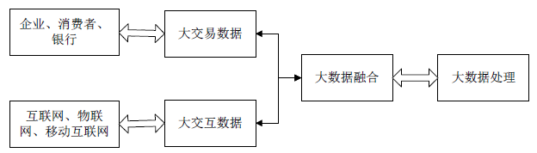
图2-1□××××××××××
（图标题：位于图下方，黑体小4号，字母、阿拉伯数字为Time New Roman小4号）

2.2 UML相关需求分析图（黑体4号加粗,字母、阿拉伯数字为Time New Roman4号加粗）
选取合适的图表准确说明用户需求，明确所做系统要实现的目标。

2.3 原型系统设计（黑体4号加粗,字母、阿拉伯数字为Time New Roman4号加粗）
运用工具设计原型系统，从而更准确说明主要功能和用户交互界面。

.......
--------章与章之间插入分页符----------

3 概要设计和详细设计
（黑体小2加粗居中,字母、阿拉伯数字为Time New Roman小2号加粗）
3.1 系统结构（黑体4号加粗,字母、阿拉伯数字为Time New Roman4号加粗）
这部分可根据用户需求，设计和规划一个系统，说明清楚系统应该有哪些功能模块，每个模块做什么。最后给出完整的系统结构图，以及相应的接口设计等。
3.2 类图等（黑体4号加粗,字母、阿拉伯数字为Time New Roman4号加粗）
运用类图等方法说明系统的设计。
3.3关键数据结构定义（黑体4号加粗,字母、阿拉伯数字为Time New Roman4号加粗）
这部分要写的：（1）首先描述系统中要处理那些数据，每种类型的数据包括哪些数据项，每个数据项的数据类型；（2) 描述这多种数据在系统中如何关联，可通过图直观的说明这多种数据间的关联。
3.4 关键算法设计（黑体4号加粗,字母、阿拉伯数字为Time New Roman4号加粗）
这部分主要描述系统中的模块实现的流程，可采用文字配合流程图的方式表示关键算法的思想及流程。
3.5 数据管理说明（黑体4号加粗,字母、阿拉伯数字为Time New Roman4号加粗）
说明整个系统所涉及到的数据用何种方式进行存储和访问。

4 实现与测试
（黑体小2加粗居中,字母、阿拉伯数字为Time New Roman小2号加粗）
4.1实现环境与代码管理（黑体4号加粗,字母、阿拉伯数字为Time New Roman4号加粗）
4.1.1 实现环境：
开发工具：微信开发者工具 (WeChat DevTools)
编程语言与技术栈：
前端：JavaScript (逻辑层), WXML (结构层), WXSS (样式层), JSON (配 置层)
后端：微信云开发 (Cloud Base) 提供的云函数 (Cloud Functions) 和云 数据库 (Cloud Database)
操作系统环境：Windows 10
核心技术：充分利用微信云开发能力，实现前后端一体化开发，简化了服务器搭建和维护，使得数据存储、业务逻辑处理更加高效便捷。

4.1.2 代码管理：
版本控制系统：团队采用 Git 作为版本控制系统，确保代码的版本可追溯、可管理。
代码托管平台：代码托管在 Gitee ，便于团队成员协同开发、代码审查和问题追踪。图4- 1 Gitee平台管理代码展示了代码托管统计情况。
分支管理策略：团队遵循 Git Flow 分支管理策略，包括 master 分支用于稳定版本发布，develop 分支用于集成开发，以及针对每个功能模块创建的 feature 分支，确保开发流程的规范性和稳定性。
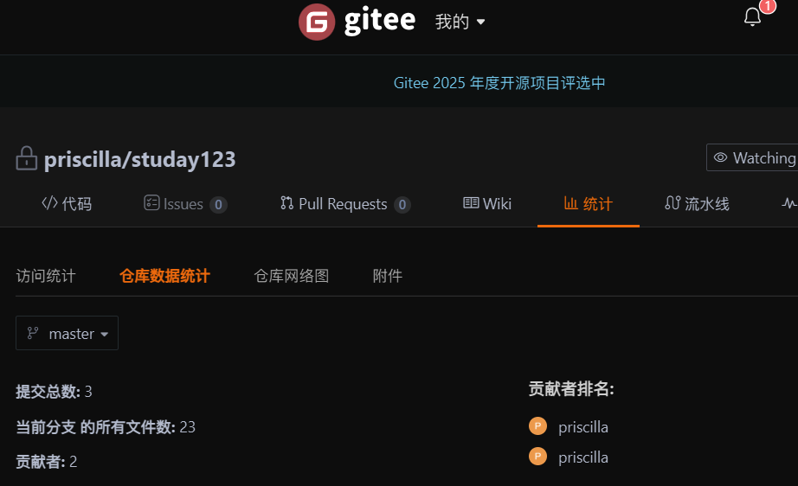
图4- 1 Gitee平台管理代码
4.2 关键函数说明
- generatePracticeQuestions (前端核心算法 - 题目加载与筛选)
功能描述：根据用户选择的年级，从云端获取后缓存的题库中筛选出对应年级的题目，并随机选取指定数量的题目供用户练习。
输入参数：grade(年级，如1、2、3),count(需要生成的题目数量，默认为10)。
输出/返回：一个包含count道随机筛选出的题目对象的数组。
与数据流的交互：此函数从globalData获取完整的题库数据，处理后返回给练习页面进行渲染。题库数据在小程序启动时从云数据库一次性加载并缓存。
- checkAnswer (前端核心算法 - 答案校验)
功能描述：比较用户提交的答案与题目的正确答案是否一致，进行精确校验。
输入参数：question(当前题目对象),userAnswer(用户输入的答案)。
输出/返回：boolean类型，true表示答案正确，false表示答案错误。
与数据流的交互：在用户点击“提交”按钮时调用，根据返回结果更新页面UI（显示对错提示），并决定是否向云函数submitPracticeRecord提交练习结果。
- recordWrongQuestion (前端核心算法 - 错题记录)
功能描述：当用户回答错误时，将该题目及其相关信息记录到本地缓存的错题本中，以便后续进行错题重做。
输入参数：question(当前题目对象), userAnswer(用户提交的错误答案)。
输出/返回：无直接返回，通过 wx.setStorageSync 更新本地缓存。
与数据流的交互： 在checkAnswer返回false后调用。它直接操作小程序的本地存储 (wx.getStorageSync, wx.setStorageSync) 来实现错题的持久化。错题重做页面会从这个本地缓存中读取数据。
- submitPracticeRecord (云函数 - 练习记录与排行榜更新)
功能描述：接收用户练习结果，将其持久化到云数据库，并更新用户的总分（总正确题数），进而影响排行榜。
输入参数：event对象，包含openid(用户唯一标识),questionId,isCorrect(是否回答正确), scoreChange (本次练习得分变化，例如每次正确加1分)。
输出/返回：成功则返回更新结果，失败则返回错误信息。
与数据流的交互：客户端在每次题目提交（无论对错）后，调用此云函数向云端同步练习数据和分数，确保排行榜数据的实时性和准确性。
- toggleFavoriteQuestion (云函数 - 收藏题目)
功能描述：用户点击收藏按钮时，添加或移除题目到用户的云端收藏列表。
输入参数：event对象，包含 questionId,openid,action(add/remove)。
输出/返回：成功则返回操作结果，失败则返回错误信息。
与数据流的交互：客户端调用此云函数，云函数对 user_favorites 集合进行更新操作。
- getLeaderboardData (云函数 - 获取排行榜数据)
功能描述：获取并返回按总正确题数排序的排行榜前N名用户数据，同时查询并返回当前用户的排名和分数（即使不在前N名中）。
输入参数：event 对象 。
输出/返回：返回一个包含 success 状态、 topUsers(排行榜前N名用户列表)、currentUser(当前用户的信息)、currentUserRank(当前用户的排名) 和 currentUserScore(当前用户的总正确题数) 的对象。失败则返回错误信息。
与数据流的交互：客户端通过 wx.cloud.callFunction 调用此云函数。云函数直接操作 user_scores 云数据库集合，进行排序、查询和计数操作，并将处理后的排行榜数据和当前用户排名返回给客户端进行展示。
- login (云函数 - 获取用户OpenID)
功能描述：获取当前微信用户的 openid (小程序用户的唯一标识)，以及可选的 appid 和 unionid。这通常用于用户登录/注册流程，或在需要用户唯一标识进行数据存储时使用。
输入参数： event 对象(通常为空，云函数会自动获取调用者的上下文信息)。
输出/返回：返回一个包含 openid，appid，unionid(如果用户已绑定开放平台) 的对象。
与数据流的交互：客户端在小程序启动或需要用户身份信息时调用此云函数。获取到的 openid 可用于在云数据库中创建或查询用户相关的记录（如 user_scores，user_favorites 等），实现个性化数据存储。

4.3 测试计划和测试用例
4.3.1 常用软件测试方法
在软件测试领域，存在多种测试方法以确保软件质量，主要包括：
单元测试：针对程序最小可测试单元（如函数、方法）进行正确性检验。
集成测试：在单元测试基础上，将模块按设计要求组装起来，测试接口与交互是否正确。
系统测试：在集成完成后，对完整的系统进行测试，以验证其是否满足规格要求，包括功能测试、性能测试、兼容性测试、安全性测试等。
验收测试：在系统测试后期，由用户或产品方参与，确认软件是否满足用户需求。
本项目将主要采用系统测试中的功能测试作为重点，采用黑盒测试技术，即不关注代码内部逻辑，只检查功能是否符合需求规格说明。测试数据的设计将综合运用等价类划分（将输入数据分为有效/无效等价类）、边界值分析（重点关注输入域的边界）等方法。以下将选取几个核心且复杂的功能模块，详细阐述其测试过程。
4.3.2 练习模块测试
设计目标：
准确性：题目生成符合所选年级难度。
随机性：每次生成的题目列表应不同，避免重复练习。
合理性：题目难度分布合理（如简单:中等:困难 ≈ 6:3:1）。
交互友好性：答题流程顺畅，反馈及时清晰。
数据完整性：练习结果（正确率、错题）被准确记录。

测试用例1：正常流程——一年级10道加法题
测试步骤：
- 用户登录，进入“今日学习”。
- 进入“练习”，选择年级为“一年级”，题目数量为“10”。
- 点击“开始练习”，依次完成10道题目。
- 观察题目内容是否均为10以内加法。
- 提交最后一题后，系统自动跳转至结果页。
- 检查结果页显示的总题数、错误题号、正确率是否正确。
- 检查错题是否被记录到错题本。
预期结果：
- 成功生成10道符合10以内加法规则的题目。
- 答题流程顺畅，正确反馈正确/错误。
- 结果页统计数据准确无误。
- 错题被准确记录。

4.3.3 错题集与收藏集测试
设计目标：
准确性：错题自动收集100%准确，无遗漏、无错误；收藏操作响应及时准确。
数据完整性：记录的错题信息完整，包含题目内容、正确答案、发生时间。
学习闭环：“错题重做”功能流程顺畅，重做正确后能有效更新错题状态（移除或标记），形成“练习-错题-重做-掌握”的学习闭环。
数据同步：错题与收藏数据在本地与云端之间同步可靠，保障用户换设备登录时数据不丢失。

测试用例2：错题自动收集与信息完整性验证
测试步骤：
- 用户进入“自定义练习”，完成一套包含至少1道故意答错题目的练习。
- 练习结束后，进入“错题集”页面。
- 检查刚刚答错的题目是否出现在错题列表中。
- 点击该错题查看详情。
预期结果：
- 错题列表中新增了刚才答错的题目。
- 错题详情页完整显示：原题目、用户的错误答案、正确答案、答题日期时间、所属知识点。

测试用例3：题目的收藏与取消收藏
测试步骤：
- 在练习页面或错题详情页，点击题目旁的“收藏”（星形☆图标）。
- 进入“收藏集”页面，检查该题目是否出现在列表中。
- 在收藏集中，点击该题目旁的“已收藏”（实心星形★图标）。
预期结果：
- 点击收藏后，图标瞬间变为实心★，并有“收藏成功”的轻提示（Toast）。
- 收藏集中可找到该题目。
- 点击取消收藏后，图标变回☆，题目从收藏列表中移除。

测试用例4：错题与收藏数据的跨设备同步
测试步骤：
- 在设备A上，进行练习产生新错题，并收藏一道题目。
- 完全关闭小程序。
- 在设备B上，使用同一微信账号登录此小程序。
- 检查设备B的错题集和收藏集。
预期结果：
设备B上的错题集和收藏集数据与设备A完全同步，包括在设备A上新增的错题和收藏的题目。

4.3.4 错题重做与同类题练习测试
设计目标：
针对性强化：通过“同类题练习”，帮助用户巩固其薄弱的知识点，而非仅记忆单道题的答案。
掌握度量化：设定“连续答对3道同类题”作为知识点掌握的客观标准，使学习效果可衡量。
正向反馈与引导：用户达成目标时给予明确过关激励；未达成时提供友善的建设性建议，引导其继续练习。
学习闭环：单道错题重做成功即从错题本移除，标志着该特定题目的掌握；完成同类题练习则标志着对该知识点的初步掌握，形成“纠错-强化-掌握”的完整闭环。

测试用例5：成功完成错题重做与同类题练习闭环
前置条件：用户错题集中存在一道三年级的错题，例如题目为“20+20+5”。
测试步骤：
- 进入错题重做，找到这道题。
- （重做阶段）系统首先呈现原错题“20+20+5”。用户输入正确答案“45”并提交。
- 观察系统反应。
- （同类题阶段）根据系统建议进入同类题练习。
- 系统推送第一道同类题。用户答对。
- 系统推送第二道同类题。用户答对。
- 系统推送第三道同类题。用户答对。
- 观察系统最终反应。
- 返回错题集，检查原错题“20+20+5”的状态。
预期结果：
- 步骤2后：提示建议进行同类题强化练习。
- 步骤5、6后：界面有进度提示，如“已连续答对 1/3 题”或“已连续答对 2/3 题”。
- 步骤7后：界面显示明显的成功提示。
- 步骤9：错题列表中已找不到原错题。

测试用例6：同类题练习中途答错，未达到掌握标准
前置条件：同上。
测试步骤：
- 第三道同类题做错。观察系统反应。
- 尝试继续操作。
预期结果：
系统建议重新练习以巩固此知识点。

4.3.4 错题重做与同类题练习测试
设计目标：
数据准确性：排行榜的排名规则（总答对题目数）计算准确，数据实时或准实时更新。
隐私安全性：展示的信息需进行脱敏处理，仅显示昵称和头像，不显示OpenID等敏感信息，保护用户隐私。
性能与体验：列表加载速度快，支持下拉刷新，显示当前用户自身的排名位置。
容错性：在无网络或数据拉取失败时，有友好的错误提示。

测试用例7：排行榜排名逻辑准确性验证
测试步骤：
- 登录进入排行榜页面，查看当前排名。
- 进行数学练习，正确题目超过上一名。
- 再次观察排行榜列表顺序。
预期结果：
- 练习后排名上升一名。
- 当正确数量相同时，系统应能根据预设规则（最新达成该正确数量者排前）进行次级排序。

4.4 结果分析
测试用例1结果符合预测结果，完成了预期功能。
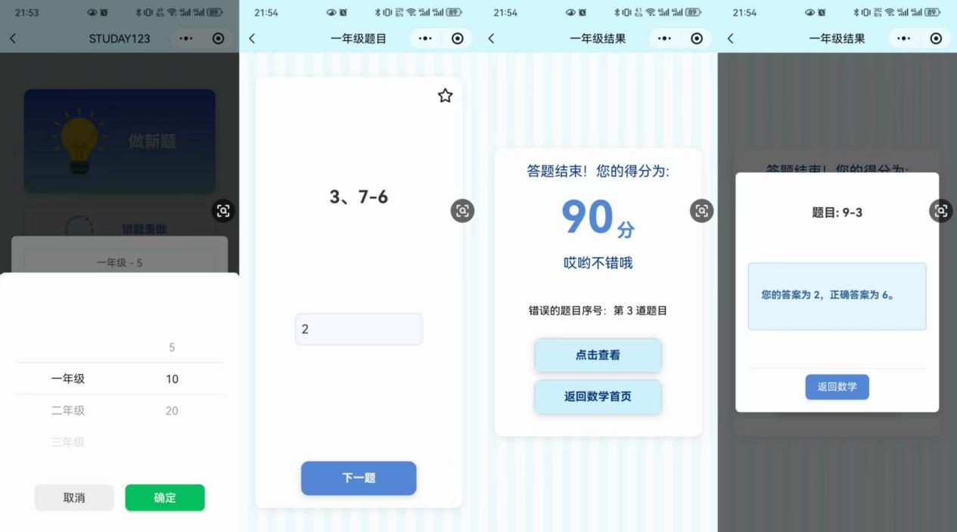
图4- 2 测试用例1结果
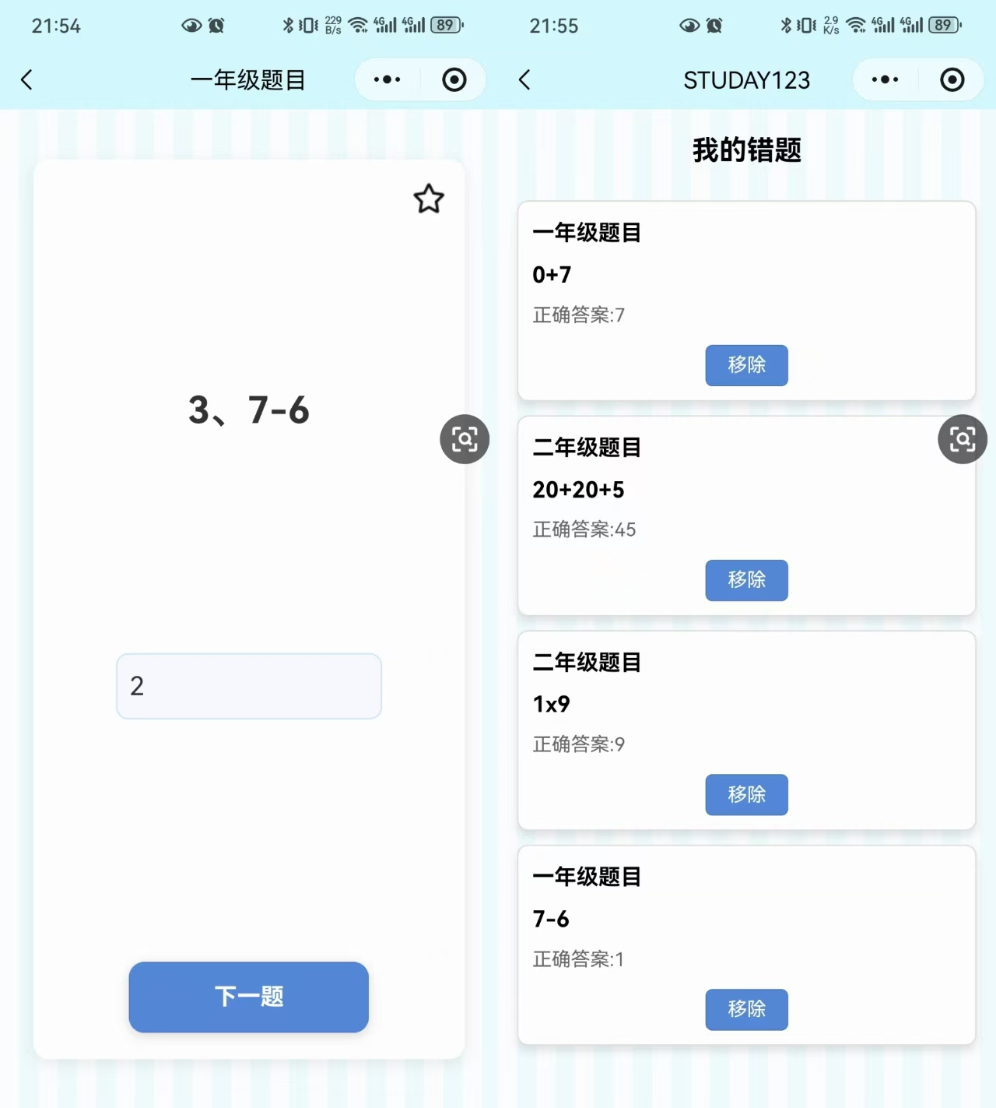
测试用例2结果符合预测结果，完成了预期功能。

图4- 3 测试用例2结果
测试用例3结果符合预测结果，完成了预期功能。
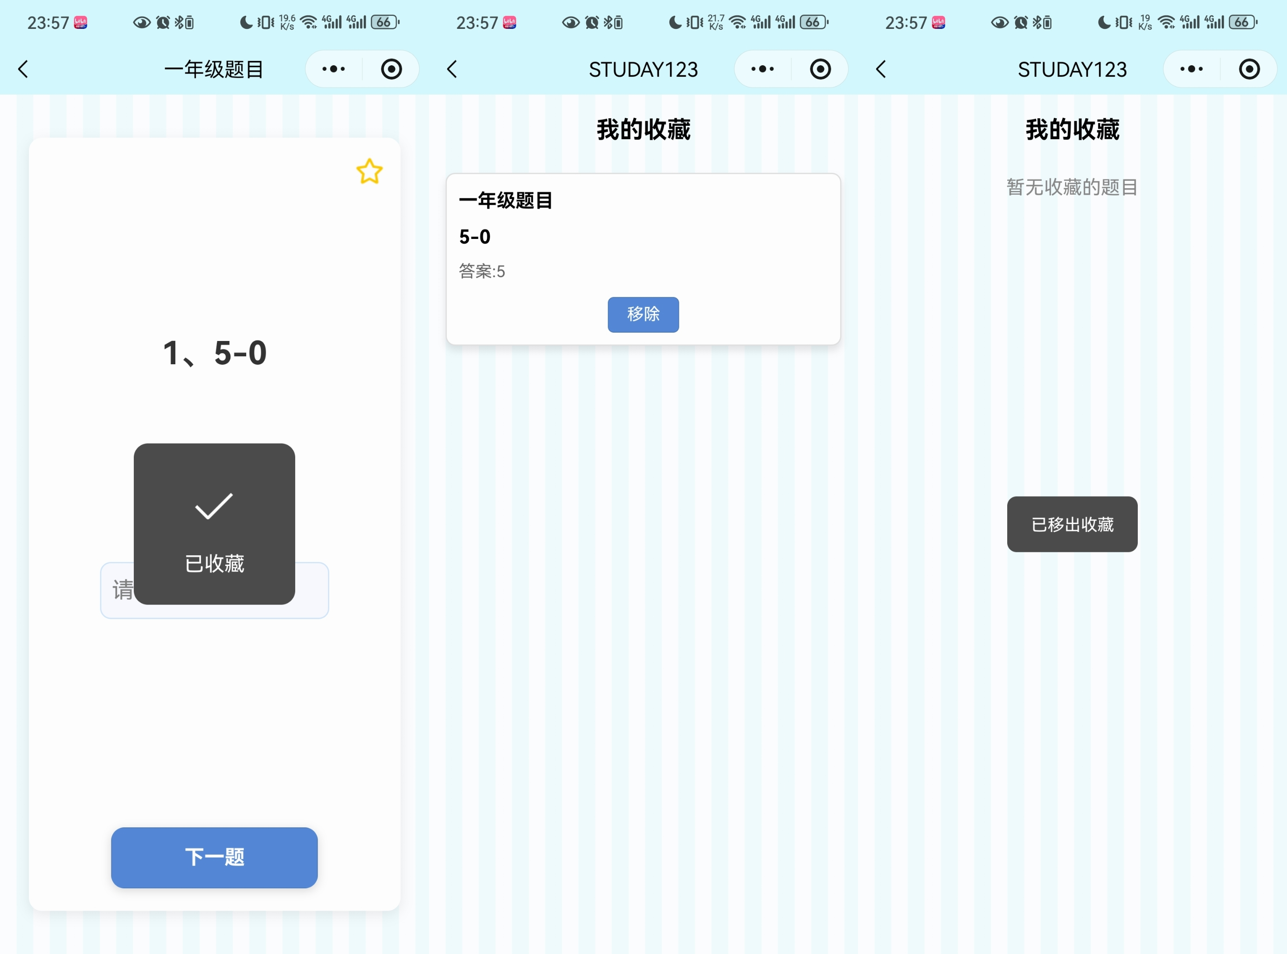
图4- 4 测试用例3结果
测试用例4结果符合预测结果，完成了预期功能。
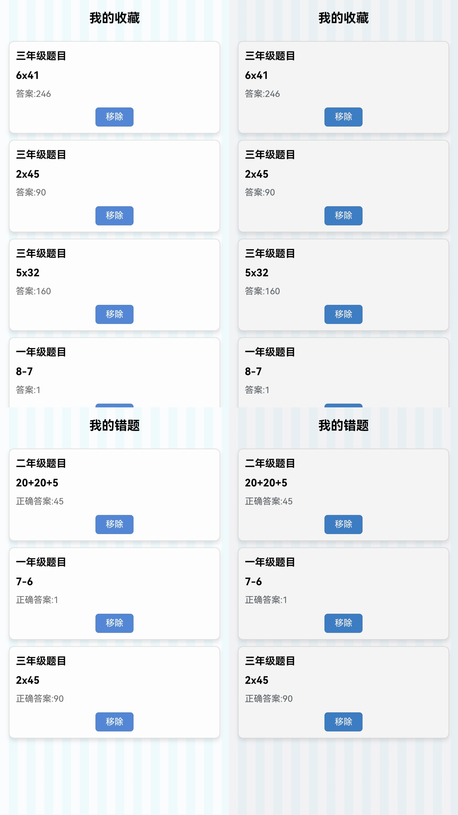
图4- 5 测试用例4结果

测试用例5结果符合预测结果，完成了预期功能。
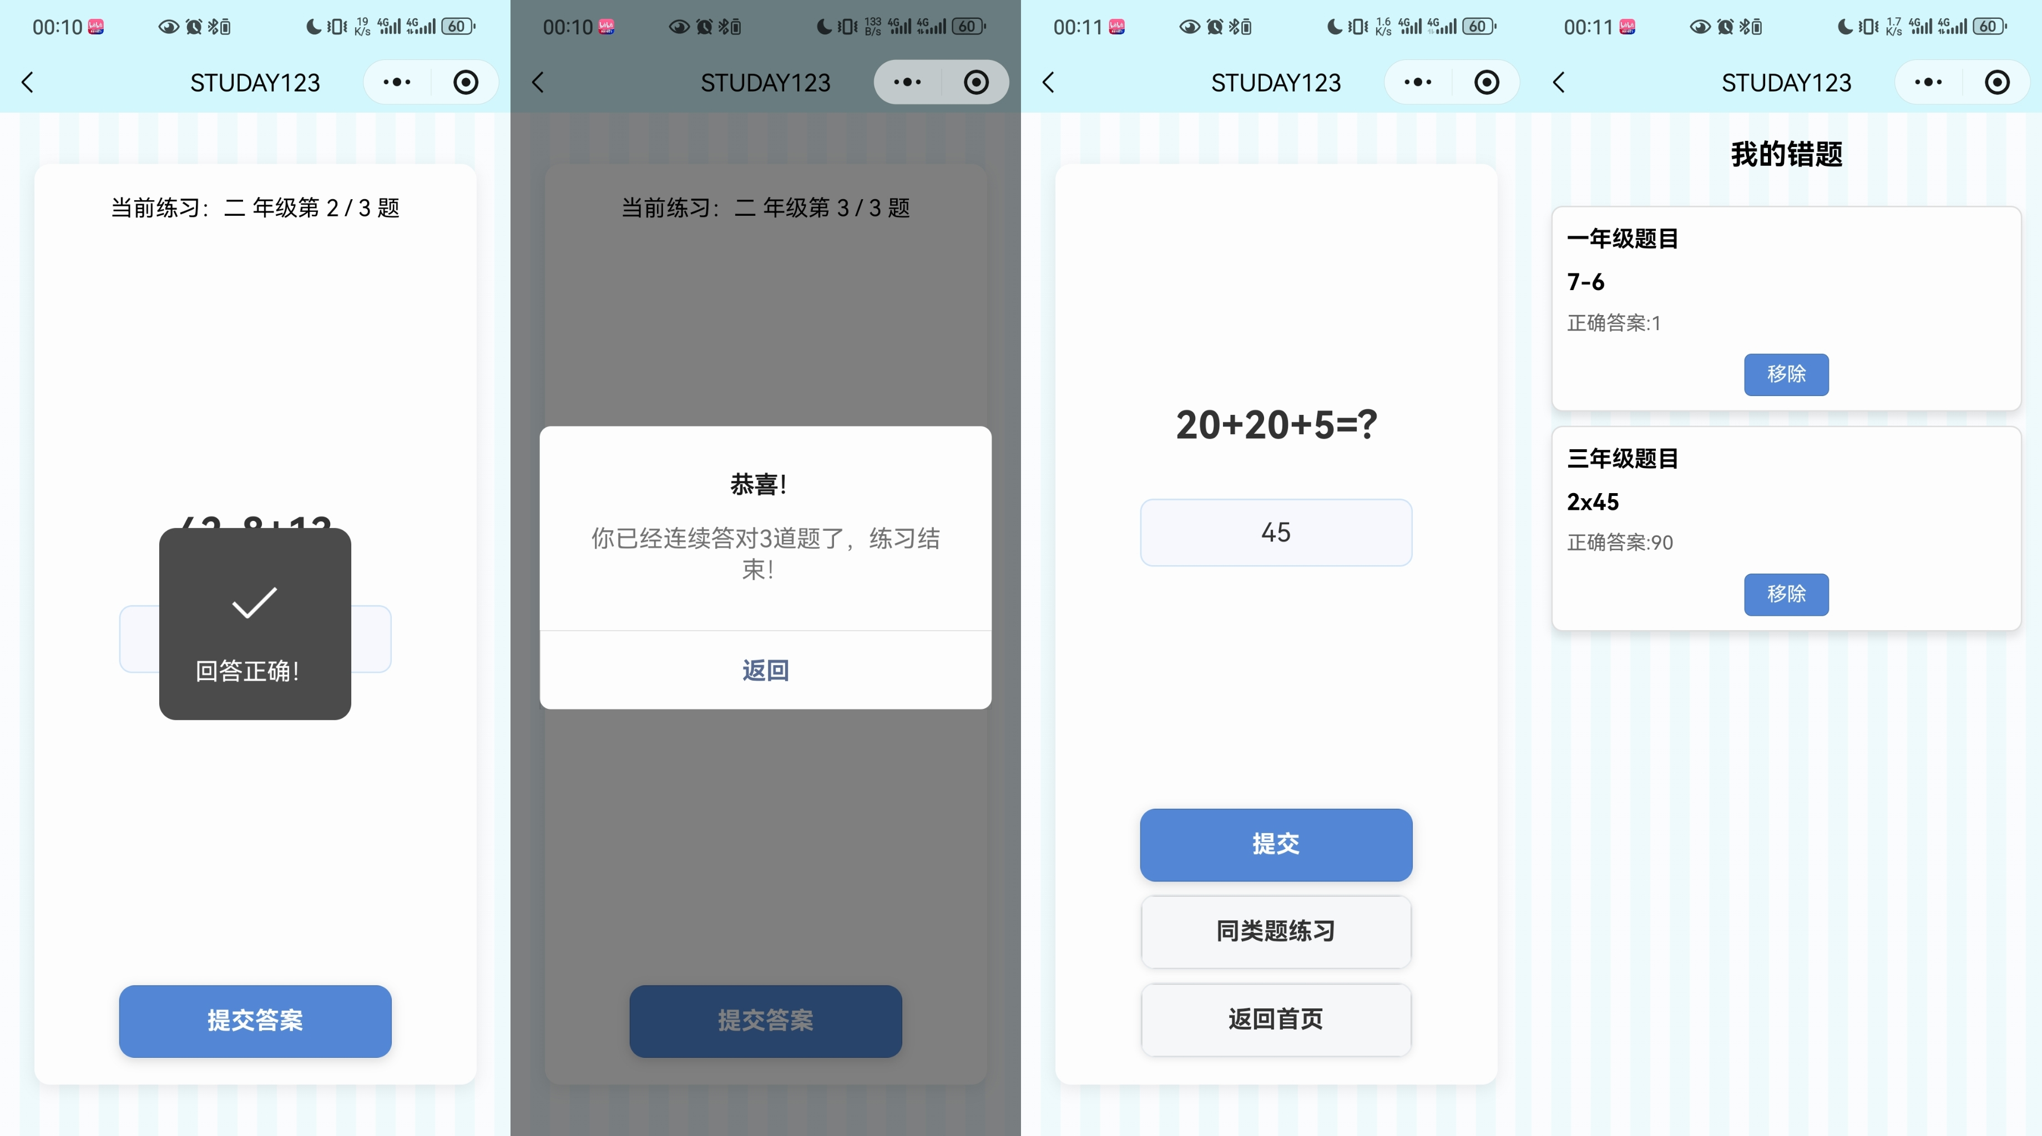
图4- 6 测试用例5结果
测试用例6结果符合预测结果，完成了预期功能。
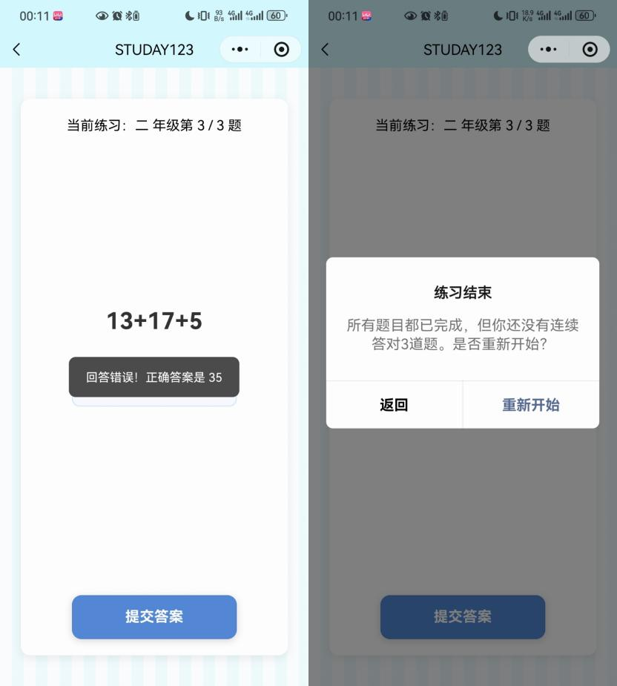
图4- 7 测试用例6结果

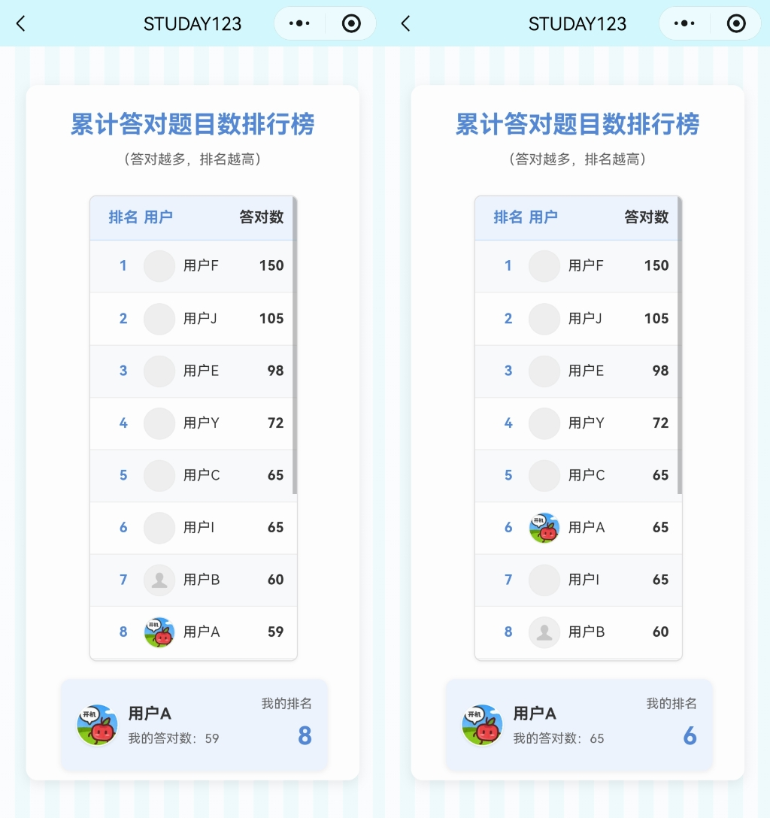
测试用例7结果符合预测结果，完成了预期功能。
图4- 8 测试用例7结果

5 总结
5.1 用户反馈
用户使用记录如图5- 1 用户使用记录，部分用户反馈（已根据反馈完善功能）如图5- 2 部分用户反馈（已完善）。
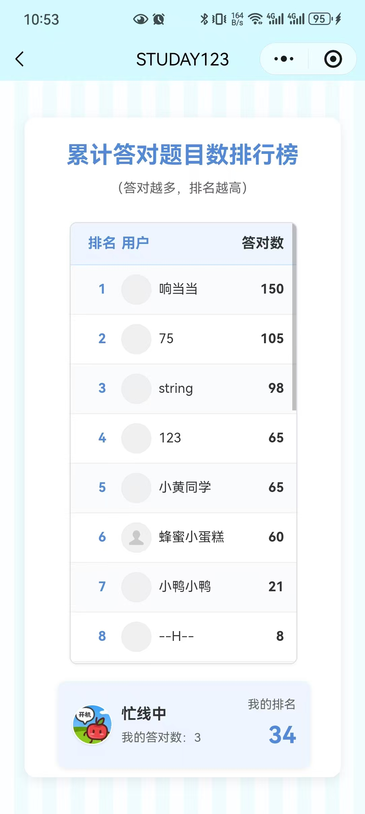
图5- 1 用户使用记录

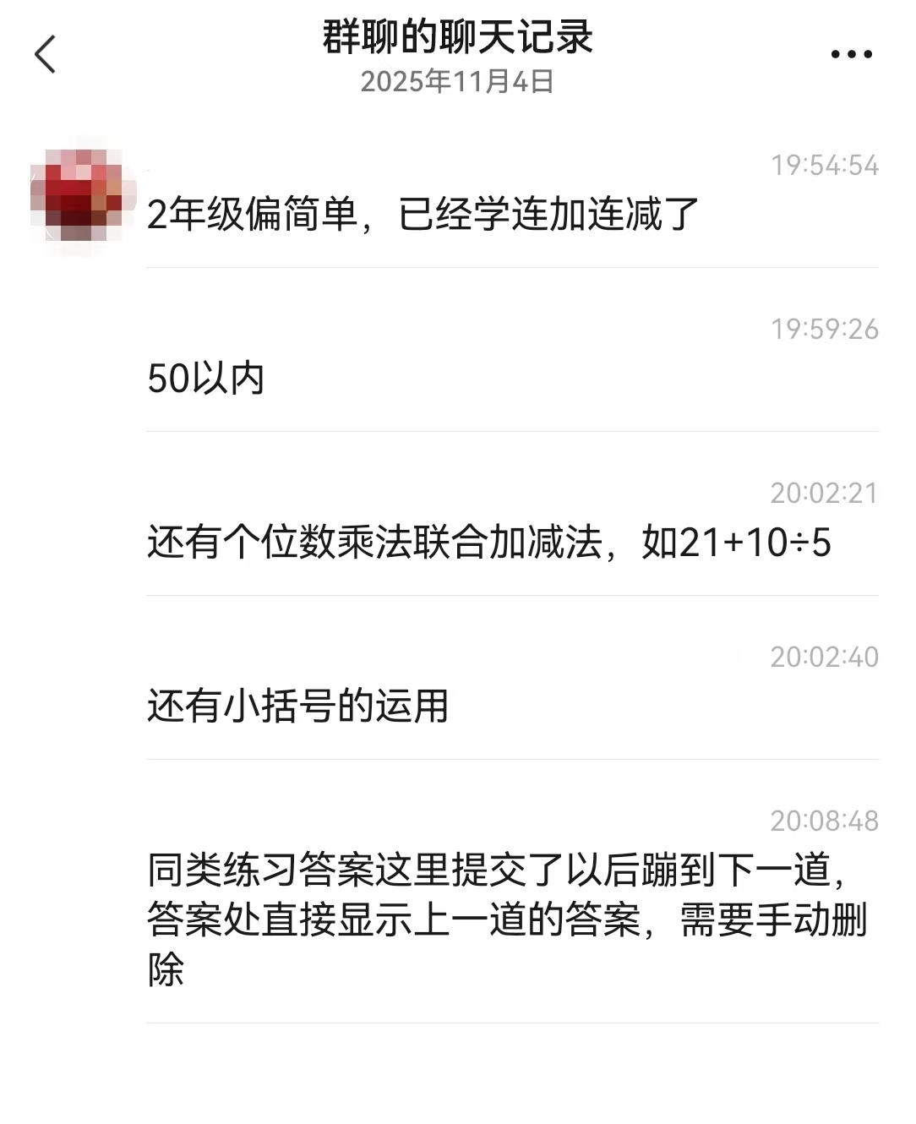
图5- 2 部分用户反馈（已完善）

5.1 全文总结
- 制定了项目核心规划，完成了NABCD模型设计，确立了目标。
- 进行了产品需求分析与设计，完成了功能架构搭建与核心界面设计。
- 开展了核心技术开发，完成了功能实现、数据库搭建与算法优化。
- 执行了产品测试与用户反馈收集，完成了质量保障与迭代优化。

6 体会
马歆喆
分工：核心规划
体会：
在担任项目的核心规划工作时，我面临了需求调研和多方意见协调的挑战。特别是在项目初期，如何精准抓住儿童、家长和管理员的核心诉求并将其转化为具体的产品功能，是一项复杂且重要的任务。在此过程中，遇到了以下问题：
需求优先级难以确定：在与各方沟通时，发现用户的诉求常常不一致，且有的需求在短期内无法实现。例如，家长希望有更多的学习报告和数据分析，而儿童则关注界面的趣味性和互动性。解决这个问题时，我通过对市场调研报告的深入分析，以及与团队成员的多次讨论，结合 NABCD 项目的核心目标，逐步确立了需求的优先级，并利用UML图、类图等工具将复杂需求可视化，确保开发过程中需求的清晰和准确。
通过不断的反馈与优化，我逐步掌握了如何在需求调研中有效平衡各方意见，并确保项目的目标能够始终聚焦核心。

吴梦瑶
分工：产品设计
体会：
在负责产品设计的过程中，我遇到了多种设计与实现上的挑战，特别是如何将功能设计与用户体验平衡，确保产品既有趣味性，又能高效地满足用户需求。
而在优化“信息填写 - 内容推荐 - 记录查看”流程时，最大的挑战是如何减少用户操作的繁琐性，尤其是在保证个性化推荐的精准度与流畅度的前提下。通过多轮用户测试和反馈分析，我识别出了流程中的痛点，结合用户行为数据简化了流程，使得整个学习过程更加顺畅。
通过这些挑战的解决，我逐渐深入理解了如何在产品设计中做到用户需求与功能实现的平衡，提升了产品的整体体验。

吕明优
分工：技术开发
体会：
在负责技术开发的过程中，我面临了数据处理、算法优化及模块实现上的一些技术挑战，尤其是数据自动清理功能的开发中，遇到了多项bug和性能问题。 数据异常与性能问题：在处理用户信息与学习记录的数据时，我发现部分数据出现了异常，导致页面加载缓慢，影响了用户体验。经过排查，我发现数据存储与处理过程中存在瓶颈，导致大量的冗余数据未及时清理。为此，我设计了一个闲置账号数据自动删除功能，定期清理无效数据，优化了系统性能，最终提高了系统的稳定性和响应速度。
这些技术挑战让我对如何在实际开发中优化算法、提升系统性能有了更深的理解，也使我在团队中对技术方案的设计和实施有了更为清晰的思路。

张志娟
分工：测试与反馈
体会：
在负责测试与反馈的过程中，我经历了从功能测试到用户反馈收集的多重挑战，尤其是在保证产品质量的同时，如何有效收集用户的真实体验并进行分析优化，是我面临的最大困难。
性能测试中的问题：在进行性能测试时，我发现随着用户数据量的增长，系统的响应速度出现了明显的下降，尤其是在高并发的情况下。针对这一问题，我与开发团队一起进行了多轮优化，包括数据库查询优化、接口缓存机制的调整等，最终解决了性能瓶颈问题，确保了系统能够在高负载下稳定运行。
通过这些挑战，我深刻体会到测试不仅仅是发现问题，更是通过分析问题并与团队协作找到解决方案，为产品的持续优化提供了强有力的支持。

附录 (黑体小2号加粗居中)
×××××××××××××××××××××××××××
( 宋体小4号)
……
……
……

